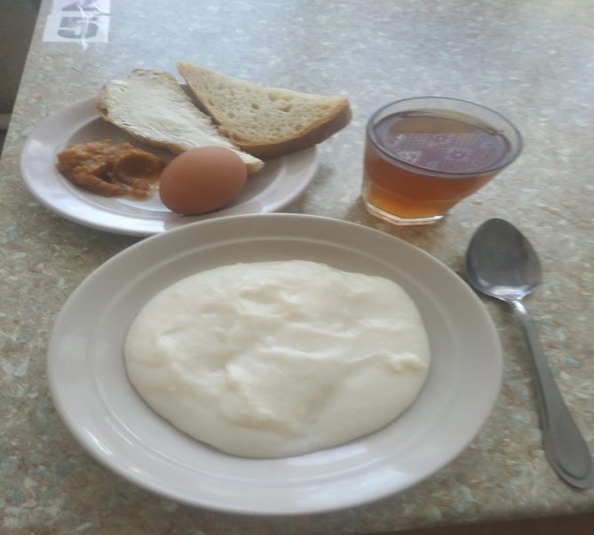 19.01.2024г
пятница
для учащихся 7-11 лет
№ рец. | Прием пищи, наименование блюда | Масса порции, г | Пищевые вещества, г |  |  | Энергетическая ценность, ккал
 |  |  | белки | жиры | углеводы
1 | Бутерброд с маслом | 40 | 2,36 | 7,49 | 14,89 | 136
181 | Каша жидкая молочная из манной крупы | 220 | 6,11 | 10,72 | 42,36 | 225
209 | Яйцо вареное | 40 | 5,08 | 4,6 | 0,28 | 63
Н | Хлеб пшеничный | 20 | 1,52 | 0,16 | 9,4 | 46
Н | Икра кабачковая промышленного производства | 30 | 0 | 1,2 | 2,1 | 19,5
349 | Компот из смеси сухофруктов ( с добавлением витамина С) | 180 | 0,6 | 0,08 | 28,81 | 119,52
 | ИТОГО ЗА ДЕНЬ: | 530 | 15,97 | 24,17 | 87,21 | 565,82

